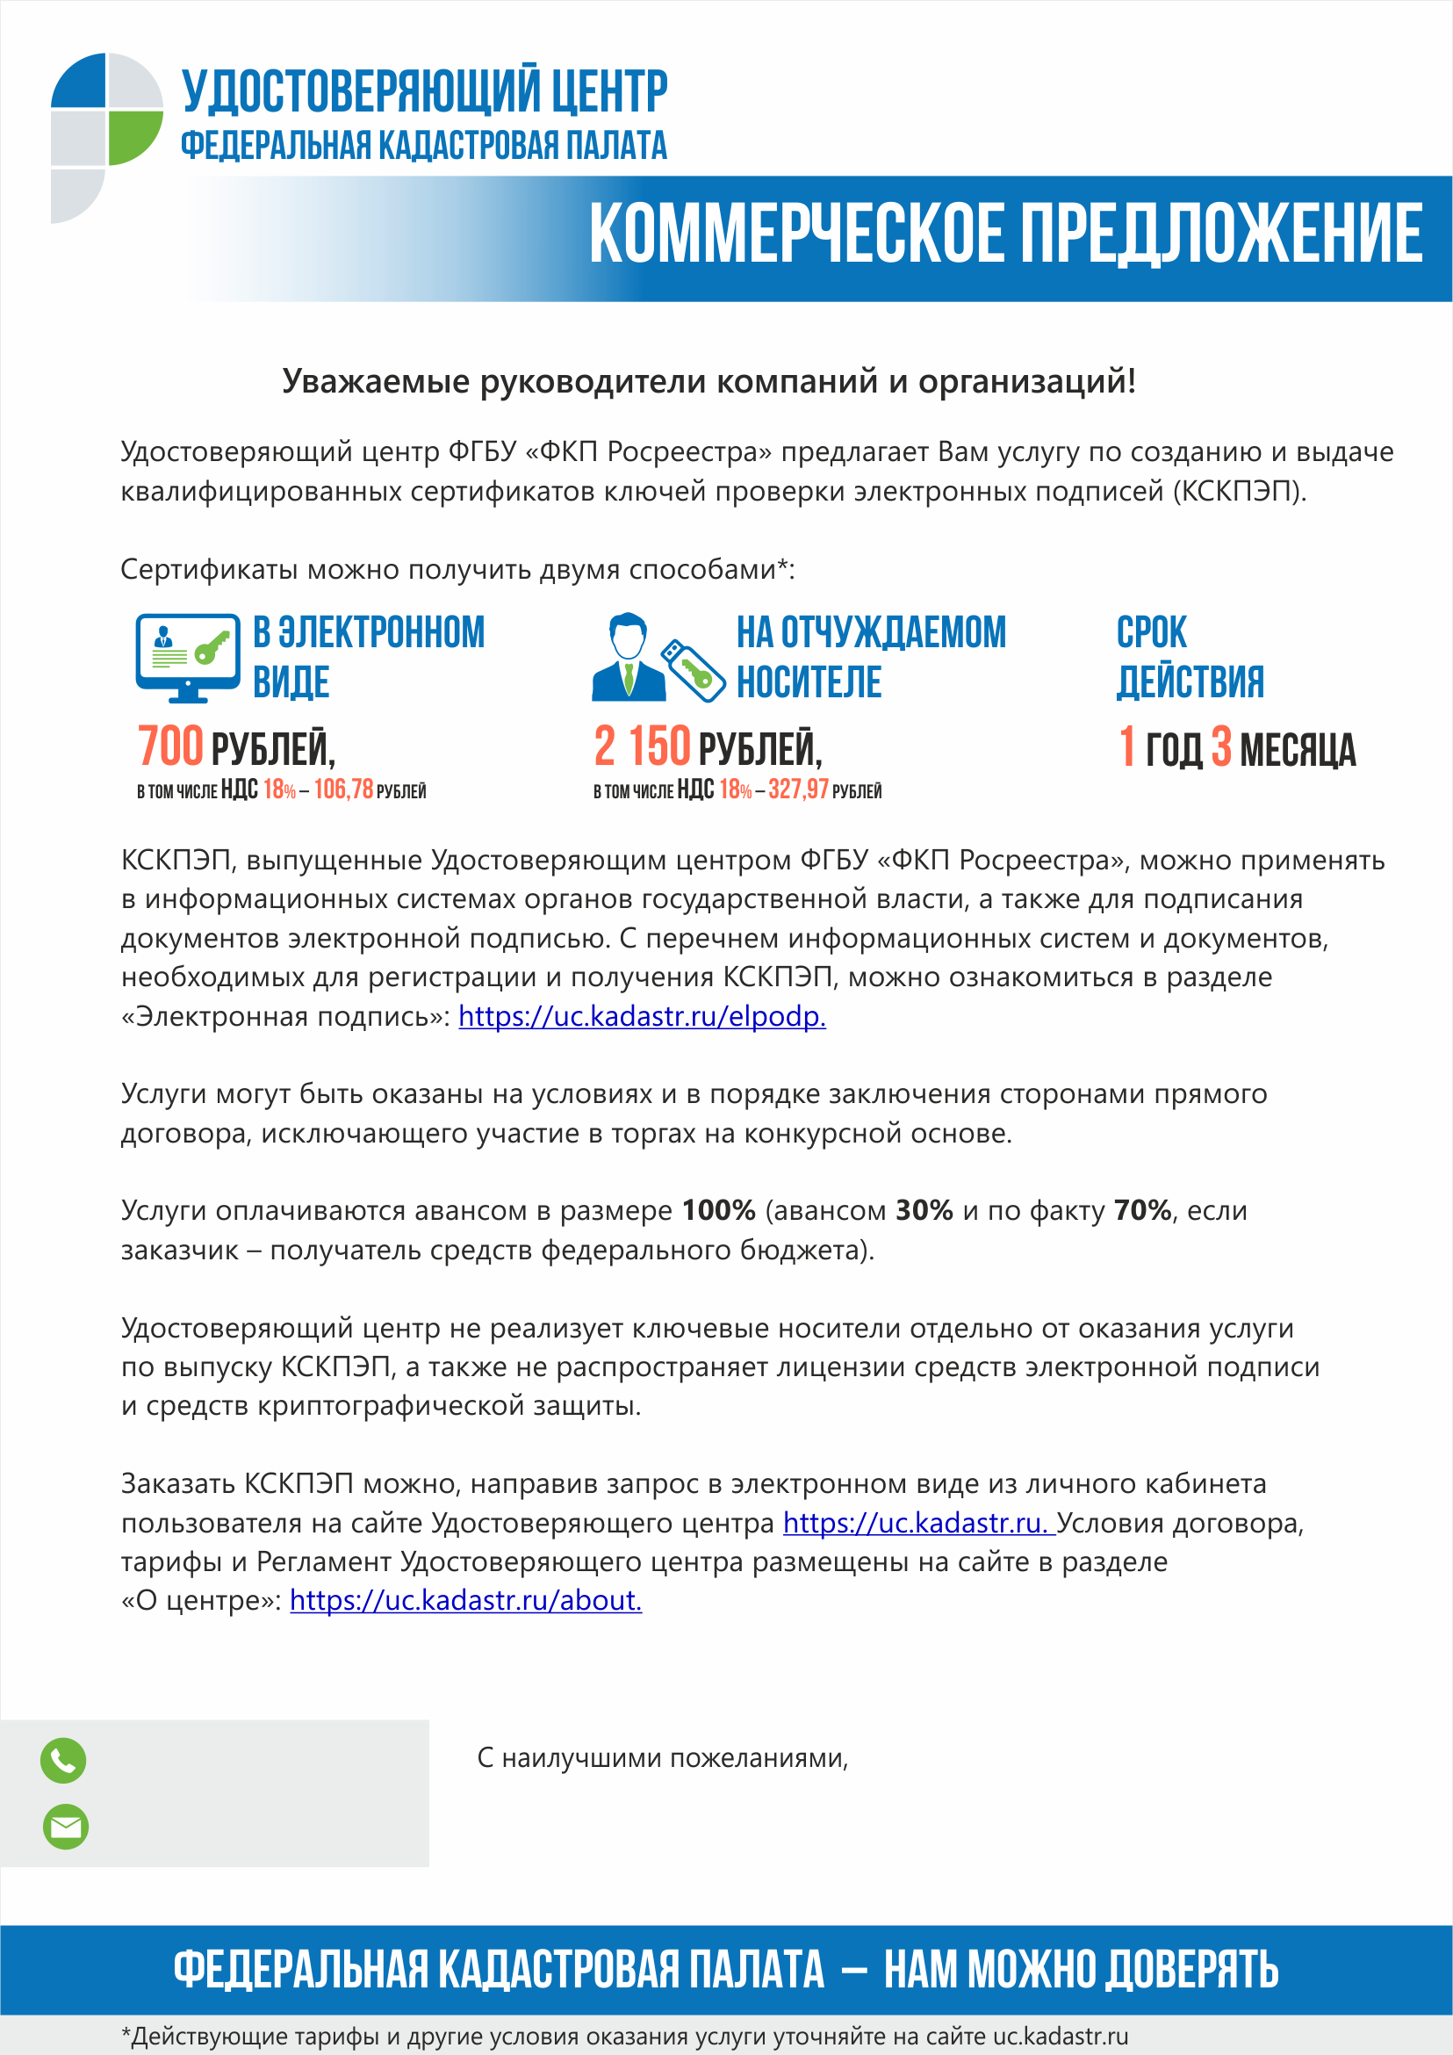
ИНН 7705401340 / КПП 760443001 / ОГРН 1027700485757
150000, Ярославская область, г. Ярославль, ул. Пушкина, д. 14а
Тел.: 8 (4852) 30-57-97
E-mail: filial@76.kadastr.ru
Федеральная Кадастровая палата
по Ярославской области

filial@76.kadastr.ru
8 (4852) 59-82-78

